# 手持机POST到服务器接口约定

|  |  |  |  |
| --- | --- | --- | --- |
| 版本 | 说明 | 修订者 | 时间 |
| 1.0 | 本文档说明手持与服务器通信的POST接口与逻辑说明 | 王淼 | 2012/6/27 |
| 1.1 | 增加了POST返回说明 | 王淼 | 2012/6/28 |

## 基本说明

手持机客户端通过此网页以Http Post协议发送客户端所扫描得到的数据记录：

http://223.4.233.88/barcodepost.aspx

## 2.POST变量说明：

表1，Http Post变量说明

|  |  |  |  |  |  |
| --- | --- | --- | --- | --- | --- |
|  | 类型 | Post变量名（全小写） | 约束 | 格式 | 默认值 |
| 出货扫描流水号 | 字符 | Running_no | 非空，不能重复 | 32位十进制  （前15位为IMEI  ，后17位为本机器扫描顺序号） | 无 |
| 订单号 | 字符 | Po_no |  |  |  |
| 仓库代码 | 字符 | Warehouse_code |  |  |  |
| 扫描条码 | 字符 | barcode_no |  |  |  |
| 扫描时间 | 字符 | Scan_time |  | “yyyy-mm-dd空格hh-mm-ss” |  |
| 待修改流水号 | 字符 | Run_no_for_modify | 用于采集器修改或者删除了某条出货记录后重新发送，服务器将寻找需要修改的旧流水号，然后用本记录修改旧流水号对应的记录, |  | 0，无意义 |
| 修改操作标识 | 字符 | Modify_flag | 0 标识无需修改，  1表示删除旧记录（修改流水号）；  2 标识覆盖旧记录 |  | 0，标识 |

## 3.手持端修改&删除 逻辑描述

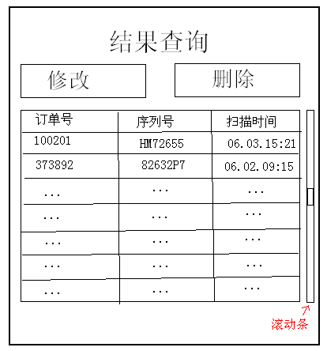

3.1 修改：

3.1.1约束条件：客户只可修改订单号Po_no和扫描条码barcode_no，无权修改扫描时间Scan_time

3.1.2 逻辑：

客户修改某一条记录A后，点击“ 完成 或OK ”，则生成一条新的记录B。

记录B中Modify_flag值为2，Run_no_for_modify 值为记录A的Running_no。

记录B中Po_no和 barcode_no值为客户修改后的内容；Warehouse_code和Scan_time 值与纪录A相同；Running_no由系统生成。

3.2删除：

3.2.1 逻辑：

客户删除某一条纪录C后，点击“ 完成 或OK ”，则生成一条新的纪录D。

记录D中Modify_flag 值为1，Run_no_for_modify 值为记录C的Running_no。

记录D中Running_no由系统生成，其他4个字段值均与纪录C相同。

## 4网页POST响应说明

POST网页将返回一行半角字符串，用于手持机客户端调试分析。例如：

**error=0,running_no=my_test,warehouse_code=my_test,po_no=my_test,barcode_no=my_test,scan_time=2012-06-28 9:34:34,run_no_for_modify=222,modify_flag=0,**

对于每对POST变量及其相应的值，描述格式为“参数名=参数值”，不同变量之间用”,”号分隔开。

除了“表1”所约定的变量以外，第一个变量为 error，error=0表示服务器端成功的接收数据并且进行了新增，删除或覆盖。若error!=0，有对应的错误代码供分析，目前已经定义的如表2所示。

表2，POST返回错误码

|  |  |  |  |
| --- | --- | --- | --- |
| 错误码值 | 网页端的变量名 | 说明 | 原因 |
| 0 | RETURN_NORMAL | 成功 |  |
| 1 | RETURN_NULL_PRIMARY_KEY | 主键为空 | 流水号值空 |
| 2 | RETURN_DUPLICATE_PRIMARY_KEY | 主键重复 | 流水号与服务数据库中重复，可能是重复发送导致 |
| 3 | RETURN_DUPLICATE_PO_SN | 重复的“订单号-条码序列号” | 重复扫描 |
| 4 | RETURN_INVALID_MODIFY_FLAG | 无效的修改操作符 | 必须为0,1,2 |
| 21 | RETURN_DELETE_INVALID_RECORD | 无效的待删除流水号 | 当modify_flag为1时，running_no_for_modify必须为服务器数据中已存在的记录。 |

此表格所约定的错误码值，请参考本文档最新版。